在Allegro中加入公司logo的方法
(2011-04-12 10:50:32)
转载▼
标签：

杂谈

1． 下载RATA Raster (BMP) To Allegro (IPF)软件，在google上面搜索一下，有很多。
2． 先制作好logo的BMP图片,如下图，保存成黑白。

3． 打开转换软件

左下角select BMP file，选中自己制作好的BMP图。

Settings有三个地方要设置：
Lines Thick设置6-10mil，也可以根据转换的效果慢慢调整。
Scale按实际要求选择放大倍数。
Pick Color（这个很重要），要在上面的BMP图中点选中颜色，如果不点，在allegro导入后看不到任何东西。
点黑色：白底黑字。
点白色：黑底白字。
4．点右下角的Make out.plt,输出文件。
5．打开allegro软件，fileàimportàipf,选中out.plt文件

按实际位置放置。上图是两效果，这个由pick color那里决定。

在Allegro环境中加载位图的方法之一（IPF方式加载）
Cadence Allegro 2010-11-04 20:58:41 阅读199 评论1 字号：大中小 订阅
【序】
在设计PCB时，我们会加入一些图片，如公司logo，ESD图形等，这就需要我们把图片(注意是单色的位图)加入到PCB中。
Allegro可以通过IPF方式加载*.plt类型的图片文件，当然需要一个小工具把*.bmp文件转换成*.plt类型的文件，在Cadence sourcelink中可以找到一个RATA Raster(BMP) to Allegro(IPF)的程序，下载到自己的电脑上并安装。

【操作方法】
Step1. 把想要加载的图片用画图板打开，保存为单色位图，注意保存的路径和文件名称不要含有中文字符；
Step2. 用RATA Raster(BMP) to Allegro(IPF)程序打开刚才处理的位图文件，Lines thick设置为4，其他按照默认设置，点击“make out.plt”，生成out.plt文件，然后改成自己容易识别的名称，我当时修改为fulin_logo.plt，如下图所示；
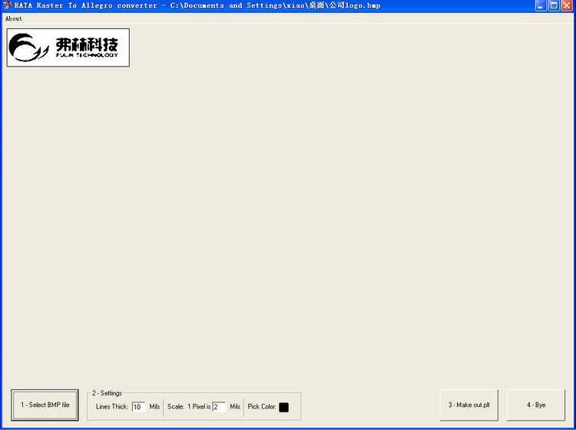

Step3. 打开Allegro PCB编辑环境，选择“File->Import...->IPF...”菜单，选择刚才保存的文件(*.plt类型的)，导入成功，继续后续工作。
